Технология капитального ремонта линейной части магистральных газопроводов с применением базы ремонта и изоляции труб (БРИТ-М)

Technology of major repairs of the linear part of the main gas pipelines with the use of the base of repair and insulation of pipes (BRIT-M)

УДК
Аннотация: Предлагаемая тема исследования направлена на решение поставленных задач и напрямую связана с развитием технологий и совершенствованием оборудования для обеспечения надежного и эффективного функционирования газотранспортной системы ПАО «Газпром».
Annotation: The proposed research topic is aimed at solving the tasks set and is directly related to the development of technologies and the improvement of equipment to ensure the reliable and efficient functioning of the gas transmission system of PJSC Gazprom.
Газотранспортная система Газпрома представляет собой уникальный техно- логический комплекс, включающий тысячи видов оборудования, технических средств, трубной продукции.
Безопасность, надежность и эффективная работа газотранспортного комплекса в целом складывается из безопасности, надежности и эффективности его отдельных элементов и в первую очередь - труб.
Задачи капитального ремонта магистральных газопроводов обусловливают все более высокие требования к эксплуатационным и технико-экономическим характеристикам применяемой трубной продукции. Этого возможно добиться при- меняя технологию капитального ремонта линейной части магистральных газопроводов с применением базы ремонта и изоляции труб (БРИТ-М) находящейся на балансе ООО «Газпром трансгаз».
Технология данного метода включает в себя снятие плодородного слоя почвы и перемещение его во временный отвал, далее производится вскрытие газопровода и его демонтаж, после чего демонтированная труба очищается от изоляционного покрытия, маркируется по результатам ВТД ударно точечным методом, режется по кольцевым сварным стыкам и вывозится на Мобильную базу ремонта и изоляции труб «БРИТ-М» (Рисунок 1).


Демонтаж тру- бопровода
Сварочно- монтажные ра- боты

Балластировка, обратная засып- ка, испытание

Включение газопро- вода в работу

Поставка новой трубы в завод- ской изоляции

Транспорти- ровка труб на ремонтируе- мый участок
Нанесение но- вого изоляци- онного покры- тия
Складирование отбракованной трубы
БРИТ
Финишная очистка труб, отбраковка
Работы по ре- монту трубы (вырезка дефек- тов, наплавка)

Транспорти- ровка труб на БРИТ
Рисунок 1 – Технология капитального ремонта линейной части магистральных газопроводов с применением базы ремонта и изоляции труб (БРИТ-М)

База ремонта изоляции труб - мобильная БРИТ-М спроектирована ООО ПБ «ГАЛЕОН» (ТГ-04.2011-11-ПЗ, ТГ-04.2011-11-ТХ1.С) по техническому заданию ООО «Газпром трансгаз» (ТЗ № 12.817.00.ТЗ), представляет собой здание площадью 2600 м².

Здание (сборно-разборной конструкции) высотой 11,09 м выполнено из складывающихся секций размером 42х24 м, разработки ООО «Уральский трубный завод» (г. Первоуральск), представлено на рисунке 2.
Внутри здания предусмотрено проведение работ по нанесению изоляционного покрытия на трубы, включая работы по подготовке их поверхности.
На территории БРИТ-М предусмотрено проведение погрузочно- разгрузочных работ, работ по комплексному обследованию труб их ремонта контролируемой шлифовкой, сваркой и вырезкой катушек, работ по подготовке фасок труб, контроля качества нанесённого покрытия, отделке труб с покрытием.
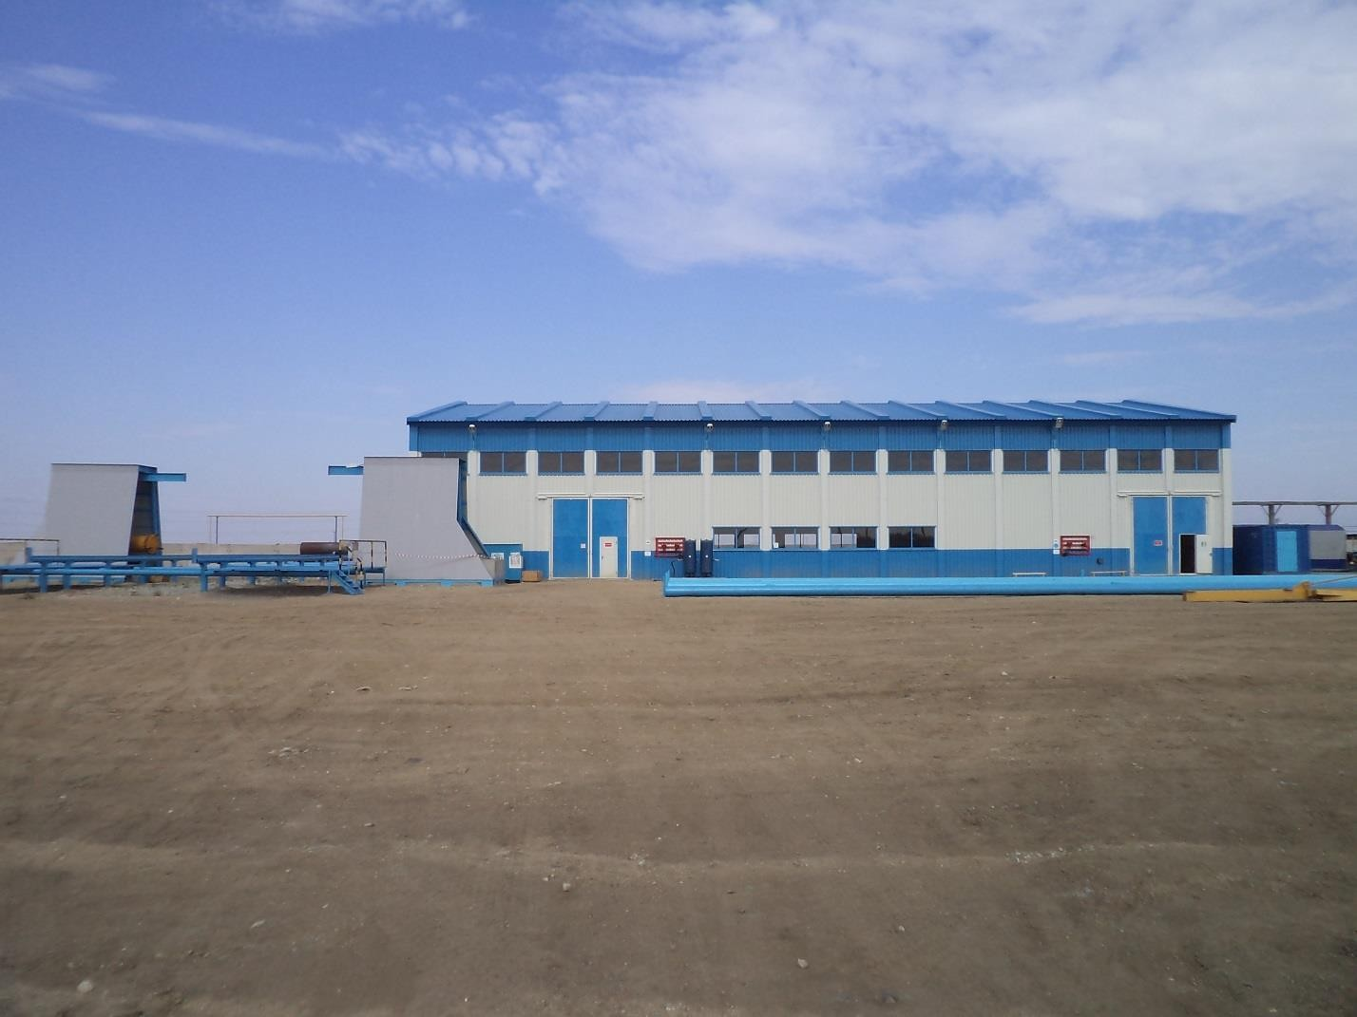
Рисунок 2 – Здание Базы ремонта изоляции труб-мобильная БРИТ-М

Отличительными особенностями технологии капитального ремонта линейной части магистральных газопроводов с применением базы ремонта и изоляции труб (БРИТ-М) от существующих методов по нормативному документу СТО Газпром 2-2.3-231-2008 [16] являются:
- подготовка труб (идентификация, освидетельствование, комплексное обследование, ремонт (при необходимости, с контролем качества ремонта металла труб и сварных соединений, торцовка) в базовых условиях;
- нанесение наружного покрытия на трубы с контролем его качества в базовых условиях на БРИТ-М с оформлением необходимых документов качества на трубы с изоляционным покрытием.
БРИТ-М предусматривает технологию надежного обследования металла труб с целью их отбраковки, подготовку поверхности труб и нанесение на нее трёхслойного экструдированного полиэтиленового покрытия, которое по качеству соответствует заводскому покрытию. Технология производства работ на Базе ремонта изоляции труб - мобильная БРИТ-М представлена на рисунке 3.
Одно из главных преимуществ БРИТ-М — мобильность! Что подразумевает возможность относительно быстрого многократного монтажа и демонтажа комплекса оборудования и других сооружений базы.
Наиболее благоприятное временное расположение мобильной базы на трассе магистрального газопровода — вблизи или на промышленной площадке компрессорной станции. Это позволяет использовать инфраструктуру и энергоресурсы станции, а также минимизировать затраты на монтаж базы и производство ремонтно-изоляционных работ по восстановлению труб на ремонтируемом участке.
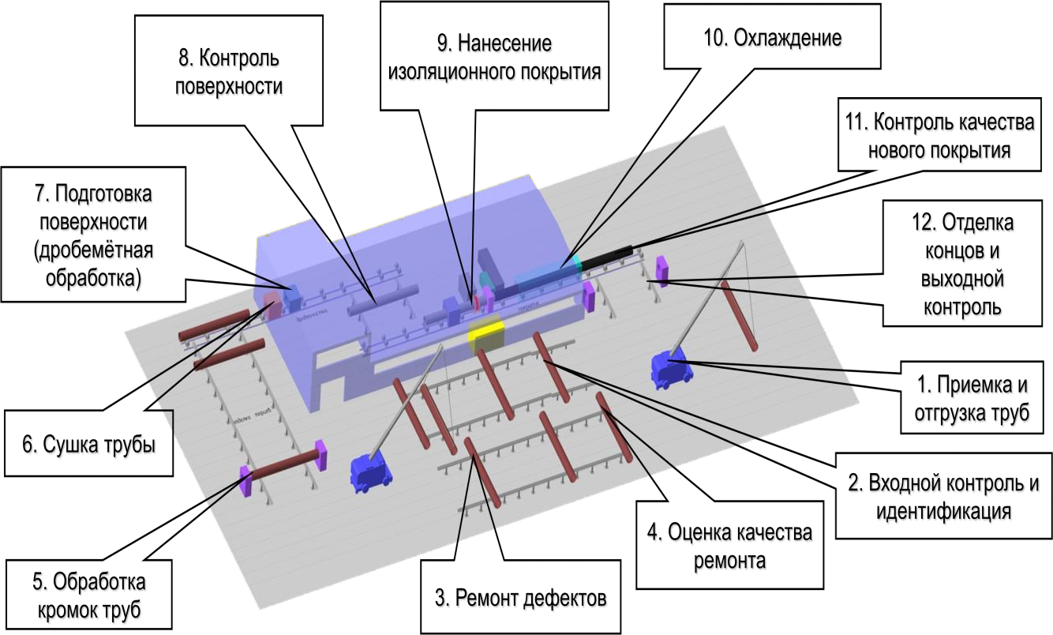
Рисунок 1. Рисунок 3 - Технология производства работ на Базе ремонта изоляции труб- мобильная БРИТ-М
Технология капитального ремонта линейной части магистральных газопроводов с применением базы ремонта и изоляции труб (БРИТ-М) применяться для реализации Программы комплексного капитального ремонта линейной части магистральных газопроводов на 2016-2020 годы утвержденной Постановлением Правления ПАО «Газпром» от 15.10.2015 №34.
Литература

1. Шарыгин, А. М. Методология проектирования ремонтных конструкций несущей способности труб магистральных газопроводов : 25.00.19 : автореф. дис. … докт. техн. наук / А. М. Шарыгин ; РГУ нефти и газа (НИУ) имени И.М. Губкина. – Москва, 2004. – 224 с. – Текст : непосредственный.
2. Owens Corning: innovation for living : [website]. – URL : http://www.ocvreinforcements.com/pdf/library/Guide_30311_LAS_RU_Low_Res.pdf (date of the application 22.11.2019). – Text : electronic.
3. Храменков, С. В. Реконструкция трубопроводных систем / С. В. Храменков, О. Г. Примин, В. А. Орлов. – Москва : АСВ, 2007. – 215 с. – Текст : непосредственный.

